الجمهورية الجزائرية الديمقراطية الشعبية
وزارة التربية الوطنية متوسطة : الجديدة – حاسي بحبح-جلفة
التاريخ : 03/03/2024 المستوى : الثانية متوسط
الاختبار الثاني في مادة : العلوم الفيزيائية و التكنولوجيا المدة: 1سا و 30 د
الاسم: ...........................................................اللقب: ...........................................القسم: ......................العلامة:
التمرين الأول (06ن):
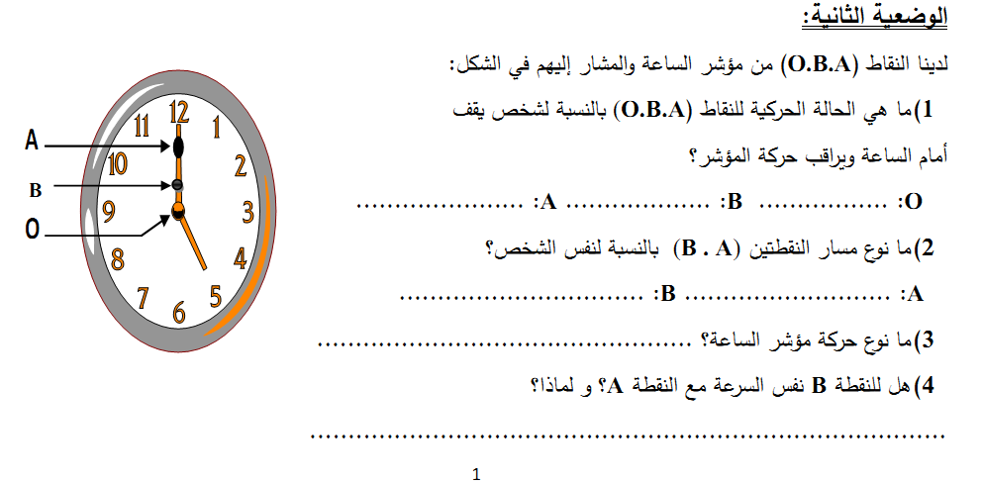
لدينا النقاط (O.B.A) من مؤشر الساعة و المشار إليهم في الشكل المقابل.
- ما هي الحالة الحركية للنقاط ( O. B. A ) بالنسبة لشخص واقف أمام الساعة و يراقب؟
A : ........................... B: .............................
O: ...............................
2- عرف المسار، ثم حدد مسار النقطتين (B.A) بالنسبة لنفس الشخص؟
- المسار: ............................................................................................................................
- مسار النقطتين (A .B):......................................................................................................................
3- ما نوع حركة مؤشر (عقرب) الساعة ؟ برّر إجابتك.
- نوع الحركة: ............................................................................................................................
- التبرير: ................................................................................................................................
..........................................................................................................................................................
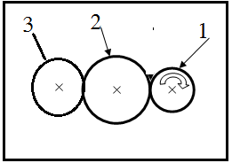
التمرين الثاني(06ن) :
لاحظ التركيب الموضح في الشكل المقابل.
1) حدد نوع نقل الحركة في هذا التركيب؟
........................................................
2) سمّ العناصرالمرقمة.
(1) ............................. (2) ..........................
(3) .................................
3) عين على الرسم جهة دوران العنصرين (2) و (3).
4) أذكر واحدة من محاسن وأخرى من مساوىء هذا النوع من نقل الحركة.
............................................................................................................................................
............................................................................................................................................

الصفحــة (2 /1 )

الوضعية الإدماجية(08ن):
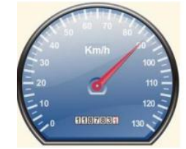
عندما اقترب سائق السيارة من ممّر الراجلين المتواجد أمام المدرسة بدأ في فرملة سيارته حتى توقف من أجل عبور التلاميذ وبعدها واصل السير
- إليك مخطط السرعة بدلالة الزمن لحركة السيارة:

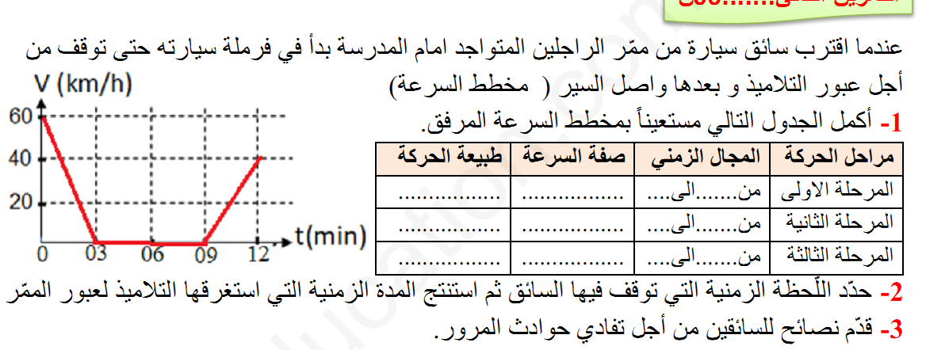

1/ حدد في جدول التالي المجالات الزمنية وحدد تغير السرعة و طبيعة الحركة في كل مرحلة.
المراحل | المجال الزمني | تغير السرعة | طبيعة الحركة
المرحلة (1)
المرحلة (2)
المرحلة (3)
2) حدّد اللحظة الزمنية التي توقف فيها السائق ثم استنتج المدة التي استغرقها التلاميذ لعبور الممّر.
........................................................................................................................................
........................................................................................................................................
5) قدّم نصائح للسائقين من أجل تفادي حوادث المرور.
........................................................................................................................................
.......................................................................................................................................
........................................................................................................................................
.........................................................................................................................................

التفوق في الدراسة هو ما يسعى إليه كل طالب مجتهد، ولكلّ مجتهد نصيب
ثق ينفسك ....فالناجحون يثقون دائما في قدرتهم على النجاح
بالتوفيق و رمضان كريم
الصفحــة (2 /2 )

